**=2024中国大学生飞行器设计创新大赛**

基于3D打印优化气动的

固定翼无人机侦察与打击设计报告

参赛单位：太原理工大学

作者：燕羿洋 武飞旭 郭子庆 邢泽伟

黄靖涵 宣海成 刘俊东 尹昕炀

指导教师：闫涛

日期：2024.07.19

目 录

1 总体布局与气动设计 2

1.1 需求分析 2

1.2 总体气动布局 2

1.3 机翼设计 2

1.3.1 机翼平面形状设计与主要翼型选择 2

1.3.2 机翼气动扭转及几何扭转 3

1.3.3 富勒式襟翼设计 5

1.4 机翼机身结构设计 6

1.4.1 机翼结构设计 6

1.4.3 机身设计 8

2 侦查部分设计 8

2.1 侦查任务概述 8

2.2 侦查设备配置 8

2.3 自主飞行路径规划 8

2.4 图像识别算法 10

2.5 靶标位置计算 10

3 打击部分设计 12

3.1 打击任务概述 12

3.2 投弹路径规划 12

4 飞行器控制系统设计 13

4.1 飞行控制软件及地面站 13

4.2 数据通信 13

4.3 任务流程控制 13

5 人员安排与试飞验证 14

5.1 人员安排 14

5.2 试飞验证 14

附 录 15

参考文献 15

# 总体布局与气动设计

## 1.1 需求分析

通过固定翼对地侦察与打击项目的规则的分析，确定飞行器应具有如下性能:

起降性能与低速巡航性能：飞机需具备良好的起降性能和低速巡航性能，以确保自动起降时的高安全性和巡航过程中的高投弹精度。

折叠性能与快速部署能力：飞机应具备良好的折叠性能和快速部署能力，以便在有限的比赛时间内迅速进入任务阶段。

小盘旋半径：飞机需具备较小的盘旋半径，减少转弯半径和回转时间，以提高搜索靶标的效率。

## 1.2 总体气动布局

根据需求分析和团队讨论，决定采用双尾撑气动布局。此布局在折叠时两个尾撑不与机身冲突，设计友好；双尾撑布局提升了平尾刚度，可采用较大展弦比的平尾，并将垂尾面积平摊到两片垂尾上，有助于缩小飞机三维尺寸。为提升起降和低速巡航性能，飞机需具有较大富余升力和较高的升阻比，因此采用展弦比8-9的机翼，并配备单缝后退式襟翼提高低速性能和起降性能。动力系统采用双发方案，提高动力性能，将电机布置在机翼上，可以利用螺旋桨滑流提高起飞时机翼内侧的气流速度，提高飞行器低速性能。

## 1.3 机翼设计

### 1.3.1 机翼平面形状设计与主要翼型选择

为满足高升力与高升阻比的需求，提升升力和减少阻力成为设计的关键。诱导阻力作为机翼阻力的主要来源，优化设计的重点在于减少诱导阻力，但由于装载的需求，展弦比不能过大。因此，将机翼展弦比设定在8至9之间。在低速条件下，机翼升力分布越接近椭圆形，诱导阻力就越小。在机翼设计中，当地升力可表示为以下公式：

为当地升力系数、为空气密度、为当地空速、为机翼当地微段的展长方向长度微量、为机翼微段当地弦长。机翼的当地升力与相关。为了增大机翼面积，机翼设计为内段矩形、外段梯形，以在扩大机翼面积的同时，不影响机翼展长方向上的升力分布。综合考虑收纳便捷性，机翼半展长设定为800mm，弦长220mm，矩形机翼部分半展长300mm，梯形机翼部分半展长500mm，翼梢弦长100mm，展弦比8.77，根梢比2.2。

选择翼型时，需考虑多个因素。首先，翼型的升力系数应足够大，以满足高升力需求；其次，翼型的升阻比应较高并分布在主要飞行迎角范围内，确保在飞行过程中能有效减少阻力。俯仰力矩系数适中，以确保飞机的纵向稳定性。

如图1.1，经过对比发现Mh115翼型的升力线增长平滑，且失速后升力线下降较为缓慢；在升阻比方面该翼型表现也较为出色，升阻比曲线过渡平缓，且在6°-7°达到最大值，符合设计的巡航当地迎角，同时俯仰力矩系数在可接受范围内，能够满足机翼设计的各项要求，故选择Mh115作为机翼主要翼型。该设计在理论上能够提供高升力和低阻力，并兼顾了收纳和装载需求，优化了机翼的整体性能。

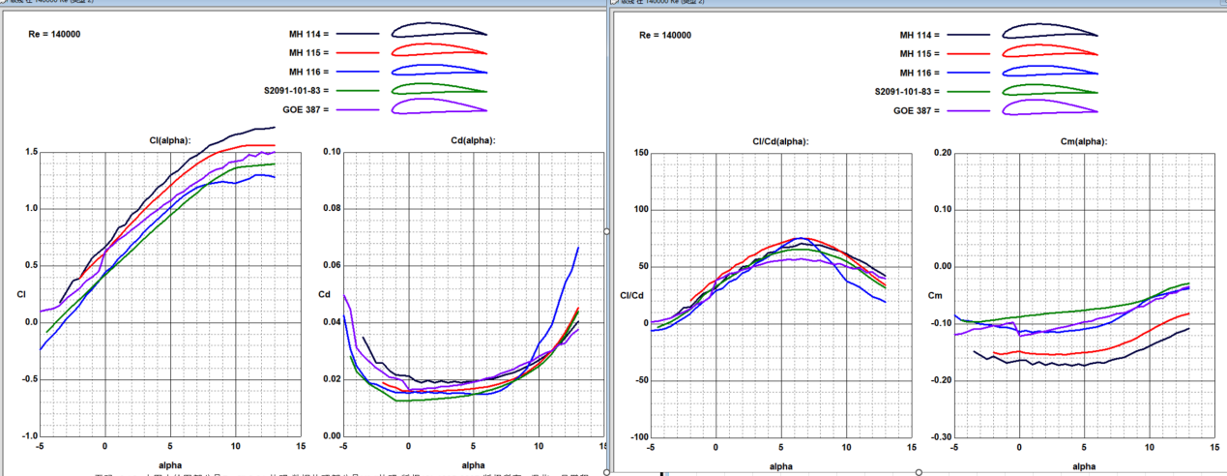

图1.1 各翼型升阻比及俯仰力矩系数

### 1.3.2 机翼气动扭转及几何扭转

考虑到需要使机翼的升力分布符合椭圆分布，一种具体的改进方法是使机翼当地弦长与当地升力系数的乘积符合椭圆分布因此在机翼外形确定的情况下，需采用以下两种方法：

气动扭转设计：为保证机翼整体的升力系数，应将机翼大部分展长部分设计为高升力翼型，而在接近翼尖处选择抗失速性能较好的低升力翼型。根据上一节确定的主要翼型为Mh115，因此在半展长的0-600mm处使用Mh115翼型，在600-800mm处使用s4180-098-84翼型以增强翼尖抗失速能力。

如图1.2，对比多种翼型后发现，s4180-098-84翼型拥有较高的失速迎角，且在失速后升力线变化缓慢，升力系数较高，因此选择该翼型作为机翼稍部主要翼型。主要原因是翼梢弦长不能过短，否则会引起雷诺数过低，使翼梢容易失速。为了维持机翼升力线的椭圆分布，需通过在翼尖部分大幅降低升力系数来达到该目的。

几何扭转设计：影响升力系数的因素不仅包括翼型几何形状，还包括翼型迎角。因此，通过改变机翼安装角来实现机翼当地迎角的改变。通常采用负扭转方式，即机翼安装角从翼根到翼尖递减。负扭转不仅有利于机翼升力系数的椭圆分布，还能降低翼尖部分的当地迎角，增加翼根部分的当地迎角，以改善失速性能。具体设计为，翼根0-300mm处机翼安装角从5°线性过渡到4°，而300-800mm处由于机翼为梯形，机翼面积开始线性减小。

设机翼面积随某点在展长位置变化函数为，升力系数变化函数为，升力系数分布公式为，则，其中为常数。实际为一段曲线，为方便设计做折线拟合处理，具体过程如图1.3所示。

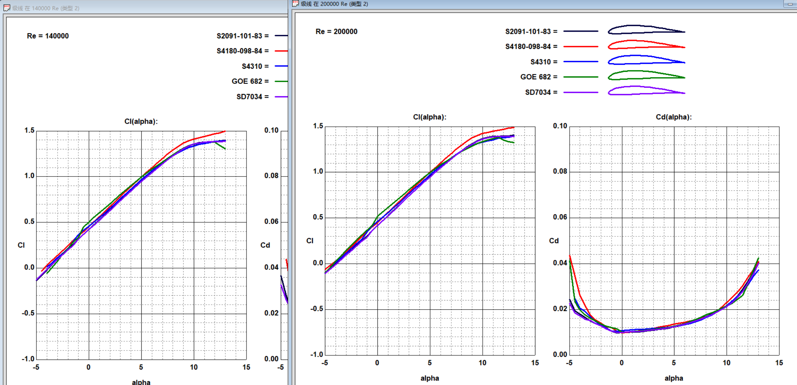

图1.2 各翼型升力系数对比 图1.3 拟合

图中，红色曲线为 C(x)实际曲线，四段颜色不同的曲线为线性拟合曲线。由此确定几个关键参数点：300mm - 4°，500mm - 4.5°，600mm - 4.5°，700mm - 3°，800mm - 0°。机翼几何扭转角在以上五个参数点间按线性变化。

### 1.3.3 富勒式襟翼设计

富勒式襟翼作为开缝式后缘襟翼，其增升原理与襟翼弦长、襟翼偏角、襟翼后退量和缝道宽度密切相关。其中，将襟翼前缘到主翼后缘的水平距离与当地弦长比值称为重叠度（O/L），将以主翼后缘点为圆心与襟翼相切的圆半径与当地弦长比值称为缝道宽度（Gap）。

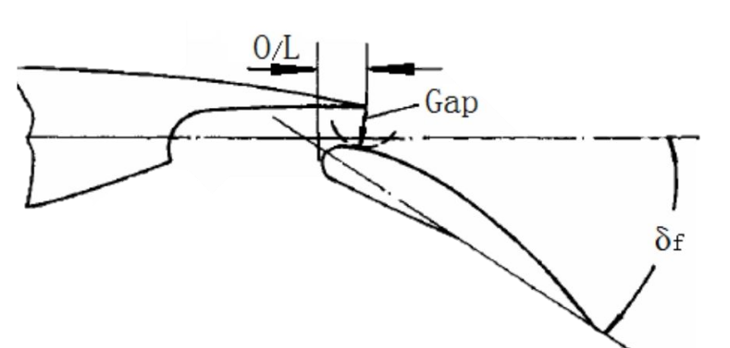

图1.4 后缘襟翼的偏角和缝道参数

机翼内段雷诺数为，属于小雷诺数范围，根据文献内容[[1]]可知，在8%重叠度、的小雷诺数范围以下，在自由转捩条件下缝道宽度取4%弦长时有最高的最大升力系数。

对于重叠量来说，其越小说明襟翼后退幅度越大，增加的机翼面积越多，增生效果越明显，但是如果重叠量太小会对缝道的收敛流道形成造成影响。根据文献[[2]]可知，在0.2马赫、9106的低雷诺数下，重叠度取2%时有最大升力系数。而在另一篇文献[[3]]中，在1.5106雷诺数下，其推荐的重叠度在0.5%-2%。故取重叠度为2%。

在文献[[4]]中研究了在结合缝道宽度与重叠度后对升力系数的影响，结果显示若想获得最高的最大升力系数，需要在重叠度不变的情况下适当减小缝道宽度故最终取缝道宽度3%，重叠度2%。

使用Fluent对襟翼在12m/s、0攻角下的性能进行仿真，其中襟翼展长占总展长的37.5%，襟翼弦长占总弦长的30%，襟翼翼型为mh115。仿真结果如图1.4所示，明显可见翼下高压区压力增高范围扩大，翼上低压区范围扩大，单侧机翼升力从初始的9.36N增长到14.10N，增长了50.6%，增升效果十分明显。

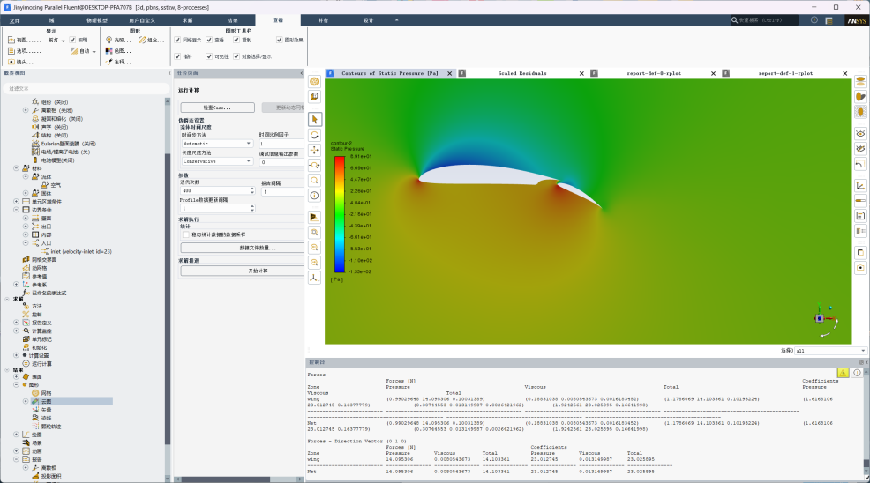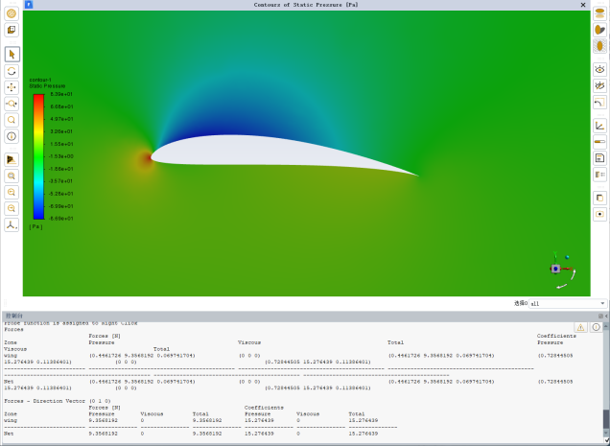 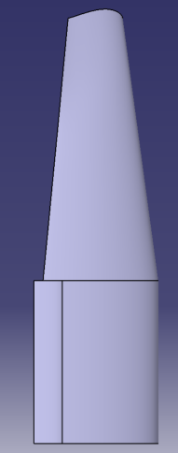

图1.5 襟翼剖面压力云图与原始翼型剖面压力云图 图1.6 襟翼模型图

襟翼起始位置与起始构型设置与襟翼设计的气动参数有关，在CAD中可以将这些数据带入，找到襟翼的初始参数，如图1.7所示。

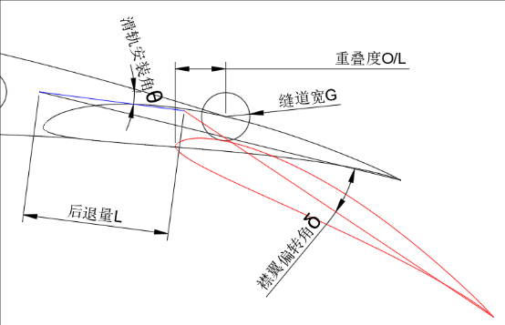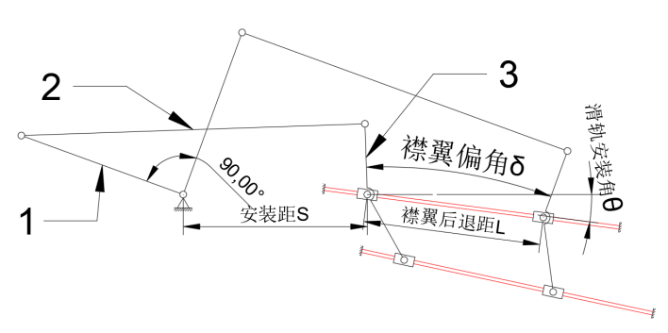

图1.7 襟翼初始参数 图1.8 襟翼运动简图

而通过襟翼的初始参数可以初步设计出机械运动简图，如图1.8所示。

构件数n=5，低副数F=7，无高副和虚约束，自由度，以绿色杆为运动件，其运动幅度为90°。为保证放下襟翼时舵机有足够的控制效率，在机构运动到放下档位时，要求2杆与1杆或3杆的压力角均为90°

以上，将安装距S通过机翼内部实际空间确定后，就可以获得足够多的约束条件。通过CATIA中的约束来设计具体的运动部件，如图1.9所示。使用三个圆来表示1杆和3杆的初始位置，通过添加各个杆件之间的约束条件来获得一个完整运动模型，其中可以通过调整原动件杆与纵轴的初始夹角和与2杆长度来调整整个机械结构的尺寸和各杆件参数。

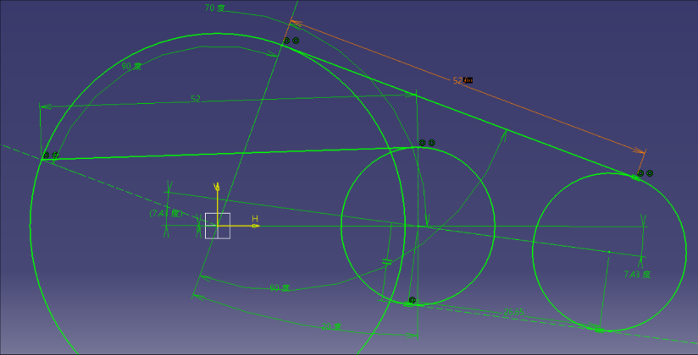

图1.9 襟翼零件约束

## 1.4 机翼机身结构设计

### 1.4.1 机翼结构设计

3D打印机翼的结构设计有一难题。即机翼的内部翼肋不能采用传统的垂直交叉式布置。

外翼段翼肋分布设计：外翼段展长较长，不能不考虑弯矩和扭矩的分布问题，即靠近翼根处弯矩大而扭矩小，靠近翼尖处弯矩小而扭矩大。在3D打印机翼里，翼肋既要担任主梁抵抗弯矩的角色，又要担任普通翼肋支撑蒙皮形状抵抗扭转的角色，而翼肋与展长方向的夹角决定了其承担抗弯和抗扭的占比，夹角越小翼肋越偏向抗弯，夹角越大翼肋越偏向抗扭，所以翼肋随展长的夹角应该从翼根向翼尖平滑增大。

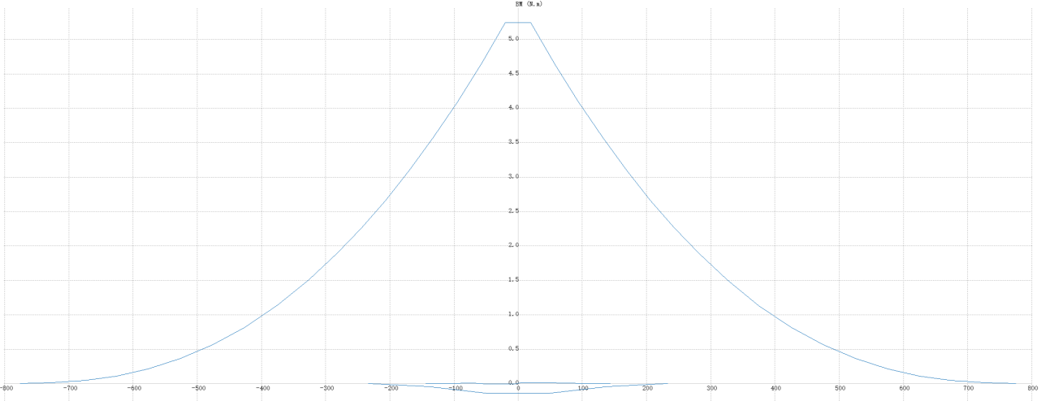

图1.10 机翼展向弯矩分布

根据上图的力矩随展长分布图可以看出外翼段最大力矩仅有全翼最大力矩的约30%。曲线在展长300mm-500mm段近似线性变化，在展长500mm-800mm处快速降低。根据力矩曲线的变化特性，设计了如下图所示的翼肋分布。

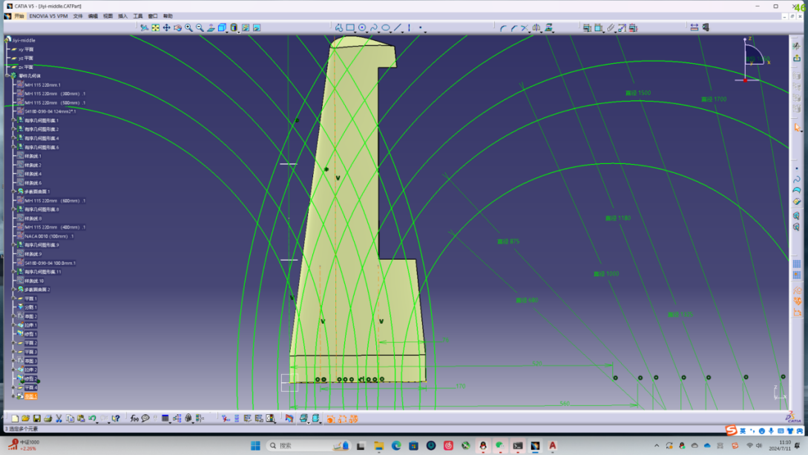

图1.11 梯形翼段翼肋分布

使用大直径圆弧来拟合翼肋的方向变化，大直径圆弧的圆心与外翼段根弦方向处于同一直线，以保证翼肋在接近外翼根部附近方向较为偏向翼展方向，较为抗弯；而在接近翼尖处由于圆弧偏转，翼肋与展向夹角变大，削弱一部分抗弯性能，增加抗扭性能以保证翼尖处不发生反效。这种交叉圆弧肋的具体设计方法是在一侧先布置一排大直径圆，圆心不断远离机翼，而直径根据实际布置情况酌情增大，形成一侧阵列圆后再以平行于展向的对称轴镜像到另外一侧，形成交叉圆弧翼肋，之后通过不断调整对称轴的位置来调整翼肋在机翼不同位置的不同密度，这里我们该方法将机翼前1/4弦线附近的翼肋密度加密，而偏向机翼后缘位置的翼肋位置稀疏，以此实现了对于3D机翼翼肋位置分布的优化。

### 1.4.3 机身设计

由于机身空气阻力与机身正向浸润面积有关，因此机身横截面积不能过大，机高取9寸螺旋桨半径，机宽则根据电子设备最大宽度加上适当余量后的距离。机身长度取机翼平均气动弦长的3倍，方便后续调整重心。初步确定机身三围后，根据电子设备布置方式确定机身外形，如下图所示。为对机身内部电子设备的维护方便，机身采用了模块化设计，机身分为上下机头、主机身和机尾，方便试验维护。

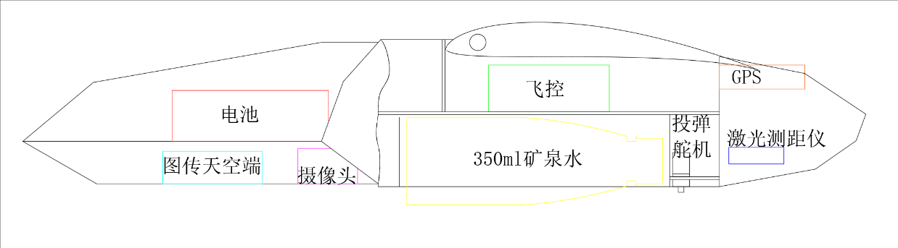

图1.12 机身结构

# 2 侦查部分设计

## 2.1 侦查任务概述

任务要求：飞行器自主飞行至目标区域，识别记录4座天井中的数字，完成侦查任务。

天井分布：边长为1m的五边形天井中有2个600×300mm的靶标，靶标上的数字范围为0至9，两个靶标组成一个两位数，天井高500mm。

## 2.2 侦查设备配置

图像采集及传输：使用思翼HM30图传和思翼FPV摄像头，水平视场角约为80°。这些设备提供高分辨率图像，确保数字清晰可见，且实时传输到地面计算机进行处理。

图像处理模块：地面高性能计算机用于实时处理和识别摄像头捕捉到的图像。计算机配备了高性能GPU和先进的图像处理软件，以确保图像识别的速度和准确性。

## 2.3 自主飞行路径规划

飞行高度：侦查期间保持飞行高度在30米，确保摄像头能够清晰捕捉到天井中的数字。

侦查区域：根据规则描述，侦查区域约为40×40米。

飞行路径：侦查区域半宽度接近飞行器最小转弯半径，可将侦查任务认为是对单个点区域的侦查。对单个的点区域进行侦察可以采用这样三种方式：“8”字形方式、“三叶草”方式和盘旋方式[[5]]，如图2.1所示。

“8”字形方式：飞行器在侦查区域的正上方进行垂直侦查。此路径确保了摄像头能够在最优角度捕捉到天井中的数字，减少了遮挡的可能性。

“三叶草”方式：飞行器在每次最靠近侦查区域的位置进行侧视侦查。此路径适用于需要多角度观察的情况，能够全面覆盖侦查区域。

盘旋方式：飞行器以一定周期对侦查区域进行重复的侧视侦查。此路径适用于需要长时间观察同一目标的情况，能够提供持续的数据采集。

图2.1 对单个点区域进行侦察的三种固定侦察航路

图2.2 天井侧视侦查示意

如图2.2所示，当视线与竖直方向夹角大于22°时，天井侧边可能遮挡靶标上的数字，因此选择可垂直侦查的“8”字形方式。

当飞行器位置与靶标边缘连线在锥角为44°的锥面内，且靶标处于相机视锥内时，靶标可以被侦查到。设计纯“8”字形航线时发现，边缘部分天井相机可见但靶标数字可能被遮挡，因此增加边缘直线航线以确保完整侦查目标区域。最终设计航线如图。

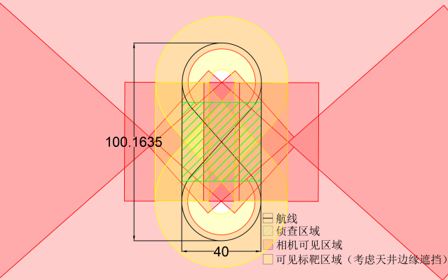

图2.3 可侦查区域模拟

## 2.4 图像识别算法

图像捕捉：飞行器飞行全程，相机记录视频，并将图像数据实时传输至地面电脑进行图像实时处理。

数字识别：使用OpenCV，YOLO v11和EasyOCR实现数字识别算法，提取图像中的数字信息。同时由于涉及到较多矩阵变换，采用numpy库对运算进行加速。

图像分割： YOLO v11 使用预先训练模型，逐帧识别回传图像识别并分割出天井区域。

图像预处理：对分割出的图像进行图像灰度化、自适应二值化处理，在对比以往案例后，加入了图像锐化算法，可以获得更加清晰的图像，从而提高识别精度。经过测试，发现其在单目标识别、双目标识别的任务中，均具有较高精准度。

靶标方向转正：使用边缘检测算法获得天井边缘，将边缘拟合为五边形，得到各个角点的坐标及各边边长，通过遍历算法遍历每一条边，获得边缘夹角，从而转正图像，这也是识别字符的基础。

字符识别：使用预训练的基于卷积神经网络模型的EasyOCR识别转正后图像中的数字字符，并将识别结果记录在内存中。考虑到OCR默认使用CPU识别时消耗过多算力资源的缺点，在设计算法时特意对这一缺点进行了改良，使其可以调用GPU线程运算，大大提高了算法性能。最终通过并行计算得出最优投弹靶标。

图案识别：针对于全新案例中的图案，将重点放在了如何获得图案信息上，为此，使用强化学习对图案样本进行训练，获得了质量较高的权重，从而可以在识别图案时获得较高的置信度。

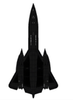图标

AI 生成的内容可能不正确。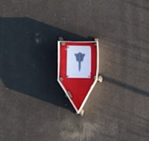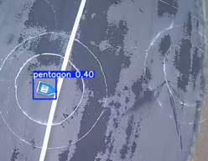 

81

图2.4 识别、分割、处理、转正

## 2.5 靶标位置计算

相机模型：相机将三维世界中的坐标点（单位为米）映射到二维图像平面（单位为像素）的过程能够用一个几何模型进行描述，这个几何模型就是所谓的相机模型。模型有很多种，其中一种最简单有效的模型称为针孔模型。它描述了一束光线通过针孔之后，在针孔背面投影成像的关系。同时，由于相机镜头上的透镜的存在，会使得光线投影到成像平面的过程中会产生畸变。所以整个相机成像过程可以用针孔和畸变两个模型来描述。

去畸变：对于径向畸变，去畸变公式为：

对于切向畸变，去畸变公式为:

联合畸变校正公式为：

将纠正后的点通过内参数矩阵投影到像素平面，得到该点在图像上的正确位置。

畸变校正参数及相机内参使用MATLAB标定得出：对从各个方向采集的15张照片进行棋盘格标定得到畸变校正参数，平均像素误差为0.23，满足使用要求。

图2.5 标定平均像素误差

坐标转换：去畸变后的图像满足针孔模型，可以用以下公式描述一个点世界坐标系坐标像素坐标系坐标的转换关系。

其中为该点的深度信息，对于单目相机，深度信息无法直接从图像中获得，但由于天井和靶标的几何参数均已知，由真实长度与像素长度比例关系可间接计算出，相机内参已由标定得出，由于相机刚性连接在机身上，外参可由飞机位姿求得，故识别到靶标在图像中位置后即可计算出靶标的世界坐标。

# 3 打击部分设计

## 3.1 打击任务概述

任务要求：在侦查任务完成后，根据侦查到的中位数，准确投放模拟弹至对应的天井区域，模拟弹为市售符合国家标准的未开封350ml瓶装水。

## 3.2 投弹路径规划

飞行高度：投弹期间保持飞行高度在25米，以确保模拟弹的落点精度。通过选择合适的飞行高度，平衡投弹精度和飞行安全性。

打击位置计算：根据侦查结果找到中位数标靶所在天井，计算该天井平均世界坐标。

投弹路径：根据天井与飞行器的位置规划直飞航线，确保飞行器可在投弹前对准目标天井区域。路径规划考虑了飞行器的飞行特性和环境因素，确保投弹路径的可行性和安全性。投弹控制算法

投弹触发：使用CCIP（连续计算弹着点）算法，当计算预计弹着点进入天井区域后，立即触发投弹机构释放模拟弹。该算法能够实时计算模拟弹的轨迹，确保投弹的精准性。

弹着点计算：释放后模拟弹可视为斜抛运动，受重力及空气阻力影响，建立如下运动方程：

发现其无初等函数解析解，故在初值确定的情况下使用4-5阶龙格库塔法数值求解弹着点。通过数值求解模拟弹的运动轨迹，确保投弹的精度和可靠性。

# 4 飞行器控制系统设计

## 4.1 飞行控制软件及地面站

PX4是一个开源，可定制，可扩展的自动驾驶系统，支持自适应控制，采用了现代控制理论，可以自主调整控制器参数以适应不同的飞行条件和飞行器特性，在飞行控制和导航方面进行了系统级的优化，采用了高效稳定的算法，提供了更高的性能和鲁棒性，且已经在各种规模和类型的无人机上验证了其可靠性，可以实现稳定的飞行路径执行和自动起飞降落，故选择其作为本项目的自动驾驶系统。

QGroundControl 是一个开源的地面控制站软件，专为无人机设计，易于进行自定义开发，为使用PX4飞行控制软件的飞行器提供全面的飞行控制和任务规划功能，具有现代、直观的用户界面和良好的跨平台兼容性，故选择其作为地面控制软件。

### 4.2 数据通信

通信链路：使用2.4GHz无线数传模块，实现地面站与飞行器之间的双向通信。该模块具备高数据传输速率和稳定的通信性能，确保飞行器和地面站之间的实时数据交换。

通信协议：采用MAVLink协议，确保地面站与飞行控制器之间的数据传输可靠性。MAVLink是一种轻量级的通信协议，广泛应用于无人机和地面站之间的数据交换，支持实时的状态监控和命令控制。

实时监控：地面站通过QGroundControl软件实时监控飞行器的飞行状态、位置和任务执行情况。实时监控功能包括飞行器的姿态、速度、高度、电池状态等，确保飞行任务的安全和有效执行。

### 4.3 任务流程控制

控制程序：开发自主实现的Python程序，用于打击任务的目标定位、飞行路径规划、投弹时机计算和模拟弹投放控制。Python程序具备高度灵活性和可扩展性，能够根据任务需求进行快速调整和优化。

目标定位：结合飞行器的GPS数据和图像识别结果，精确确定打击目标的位置信息。

路径规划：根据目标位置和飞行环境，规划最优的飞行路径，确保飞行器能够安全、快速地到达目标区域。

投弹时机计算：基于飞行器的速度、高度和位置，计算最佳的投弹时机，确保模拟弹准确命中目标。

模拟弹投放控制：通过舵机控制投弹装置，确保模拟弹在预定位置准确释放。

5 人员安排与试飞验证

## 5.1 人员安排

表5.1 项目规划与人员安排甘特图表

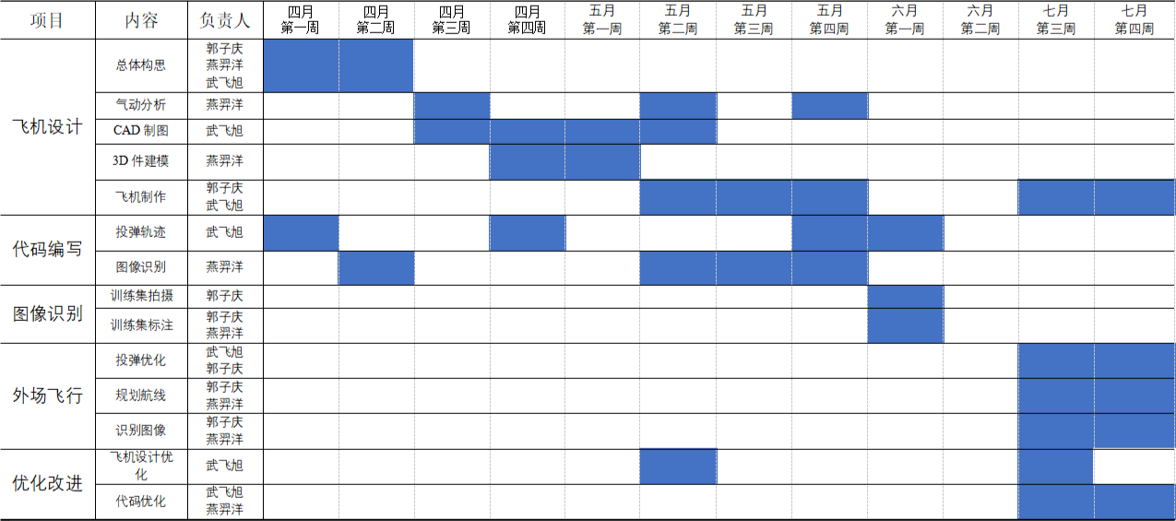

## 5.2 试飞验证

第一次人工手动试飞飞行中飞机性能十分稳定，飞机爬升十分迅速，滚转灵敏，机动性符合要求，且在降落时能保持平缓下滑道，展现了较大展弦比机翼的优秀低速着陆性能。在第二次飞控控制试飞中，飞行环境较为恶劣，风力一度达到四级，纵使飞机在大侧风中偏航角一度接近45°，但在飞控控制下依然在低速中保持航线，表现出良好抗风性能，这对于保持投弹航线提高命中率有很大意义，虽然最后在大侧风中着陆失败，但是其在飞控控制下表现出的良好飞行性能已经达到本次试飞的主要目的。

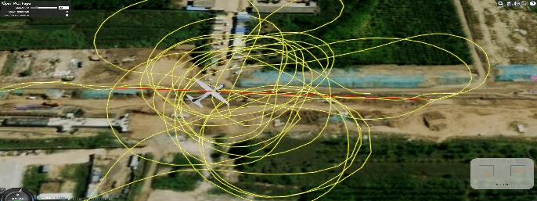

图5.1 第二次试飞降落日志

附 录

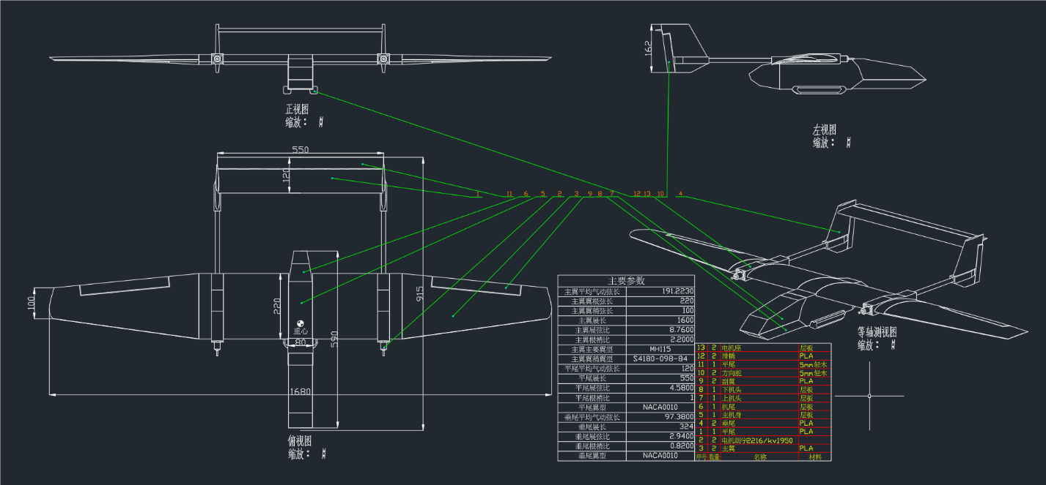

参考文献

1. [] 张弓,高永卫.GAW—1两段翼型缝道参数优化中的雷诺数影响研究[J].科学技术与工程,2007,(13):3194-3197.
2. [] 黄中杰,陈迎春,张彬乾,等.多段翼型后缘襟翼缝道参数影响研究[J].机械科学与技术,2012,31(01):4-9.DOI:10.13433/j.cnki.1003-8728.2012.01.034.
3. [] 周瑞兴,高永卫,肖春生,等.襟翼缝道对多段翼型气动特性影响的实验研究[J].流体力学实验与测量,2002,(04):7-12.
4. [] 黄中杰,陈迎春,张彬乾,等.多段翼型后缘襟翼缝道参数影响研究[J].机械科学与技术,2012,31(01):4-9.DOI:10.13433/j.cnki.1003-8728.2012.01.034.
5. [] 许友平.无人机对地侦察/攻击航路规划软件系统的研制与开发[D].南京航空航天大学,2014.